OneNote, 포지션이 애매한 노트 필기 앱
원노트는 마이크로소프트에서 제공하는 노트 필기 앱입니다. 노트 필기 앱이라 하면 대학생들이 강의를 들으며 타이핑하는 용도라 생각하시는 경우가 많을 것입니다. 그런데 사실 지금까지는 원노트보다 다른 솔루션들이 학생들 사이에서 인기가 더 많았습니다.
최근 학생들은 노트북보다는 태블릿을 휴대하는 것이 더 일반적이다 보니 애플펜슬 활용성이 뛰어난 앱들이 현재 학생들의 필기 앱으로 애용받고 있습니다. 더군다나 다양한 필기 애플리케이션들이 쏟아져 나오고 있어 상대적으로 학생들 사이에서 원노트 선호도는 낮은 편입니다. 게다가 원노트는 연구노트로 활용되기에도 부적합하여, 과학자들과 공학자들은 원노트 대신 전문 연구노트용 프로그램이나 종이 노트에 필기를 합니다.
이것이 마이크로소프트라는 최고의 IT기업이 만든 노트 필기 솔루션이 학생들 사이에서도, 학자들 사이에서도 애매한 포지션을 갖고 있는 이유인 것으로 생각됩니다.
하지만 코파일럿이라는 강력한 도구가 탑재된 이상 원노트의 점유율이 크게 증가할 것으로 예상합니다. 강력한 프로젝트 관리 기능 등에 힘입어 기존에는 원노트를 사용하지 않던 사람들도 원노트를 활용할 메리트가 충분해졌기 때문입니다. 게다가 크로스플랫폼을 지향하는 애플리케이션이다 보니 스마트폰은 물론 PC에서도 연결성 있게 열람이 가능하다는 점에서 원노트 사용을 고려해볼 이유는 충분합니다.
어쩌면 추후 M365 Chat이 조금 더 스마트해져서 원노트에 메모해둔 내용을 토대로 실시간 대화를 나눌 수 있게 될 수도 있습니다. 채팅창과 나눈 대화를 요약하여 원노트에 적어둘 수도 있을 것입니다. 팀즈 화상 회의 내용을 M365 Chat으로 요약한 뒤 이를 원노트에 필기해 달라고 요청하는 것이 가능해질 수도 있겠네요.
코파일럿 생태계의 성장과 확장을 고려한다면 원노트를 메모 앱으로 적극적으로 사용해 보는 것도 괜찮을 것 같습니다.

원노트 코파일럿 사용하기
원노트를 실행하고 코파일럿 라이선스가 있는 계정으로 로그인하면 다음음 사진과 같이 상단 메뉴 우측에 코파일럿 버튼이 활성화됩니다.

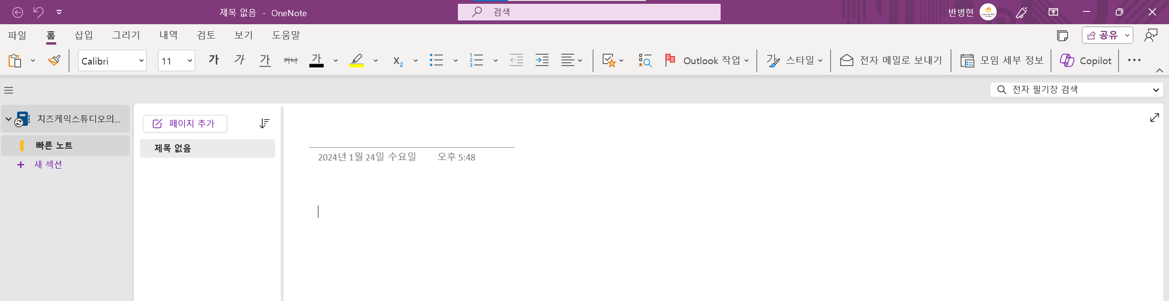

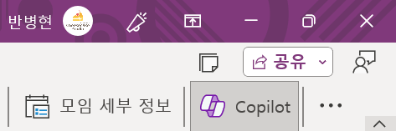

상단 메뉴의 코파일럿 버튼을 클릭하면 화면 우측에서 채팅창이 표시됩니다
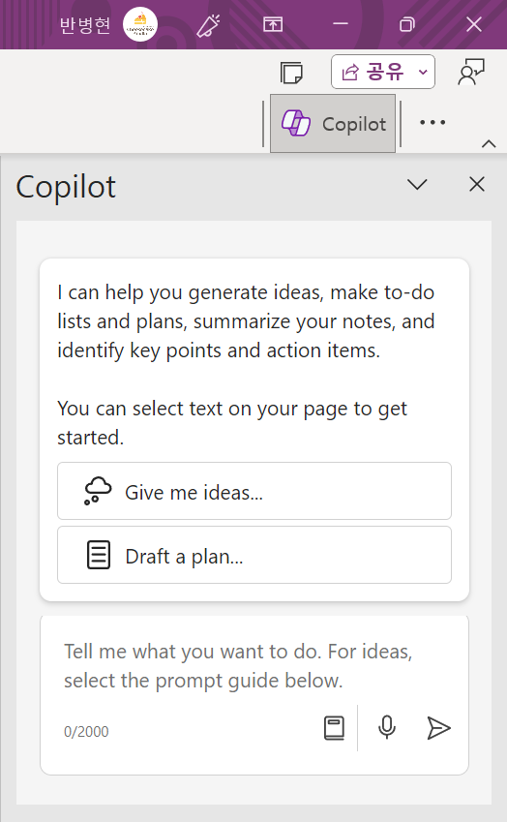

여기서 코파일럿과 대화를 나누면서 작업을 수행할 수 있습니다.

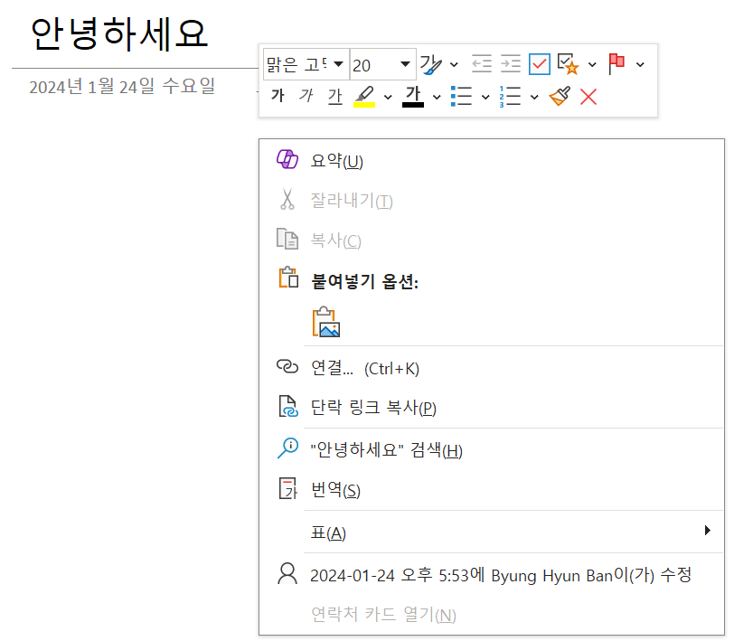

빈 페이지를 마우스 오른쪽 버튼으로 클릭하면 코파일럿 <요약(U)>버튼도 존재합니다. 핵심기능이 한 눈에 들어오기보다는 여기저기 흩어져 있습니다. 자 이제 주요 기능들을 하나씩 살펴보겠습니다.

노트 필기 요약하기
코파일럿 답게 긴 텍스트의 요약을 아주 잘 해냅니다. 그런데 2024년 1월 현재 치명적인 문제가 존재합니다.

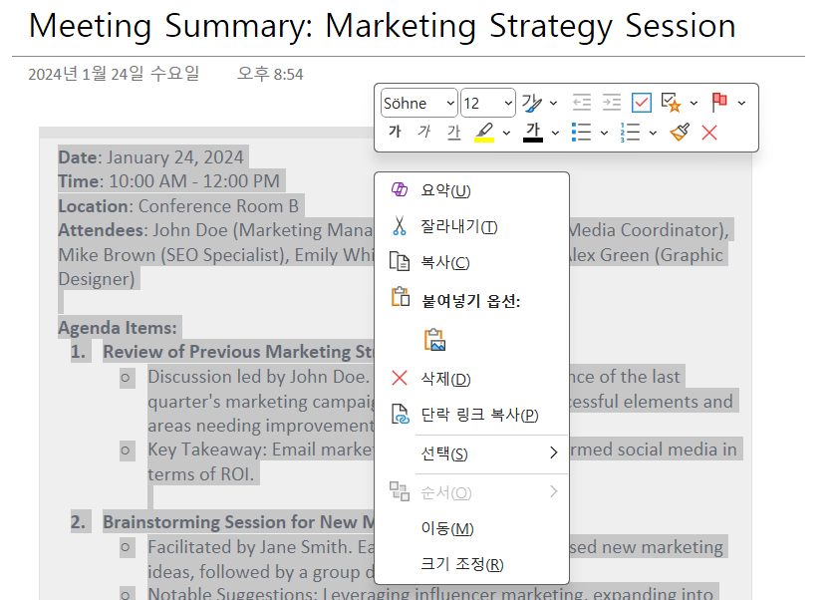

요약하려는 노트를 드래그한뒤 마우스 오른쪽 버튼을 클릭하면 <요약> 아이콘이 활성화됩니다. 이 상태에서 <요약(U)>메뉴를 선택할 경우 다음과 같은 오류가 발생합니다.

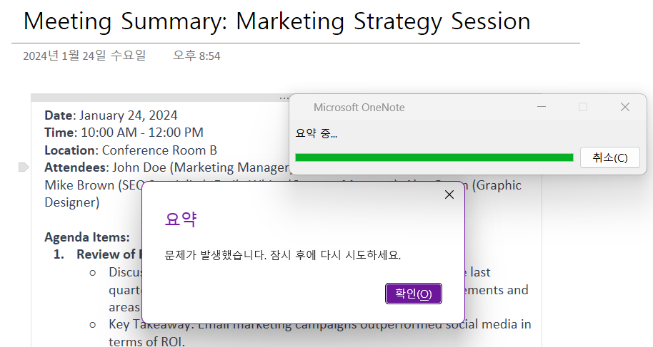

이 문제는 시간이 흐르면 해결될 것으로 보입니다만, 이 책의 출간 직후에 구매하신 독자분들께서는 비슷한 오류를 겪으실 가능성이 있어 수록하였습니다. 2024년 1월 기준으로 원노트에서 사용 가능한 코파일럿은 오른쪽의 채팅창 팝업을 통한 챗봇 기능 뿐입니다.

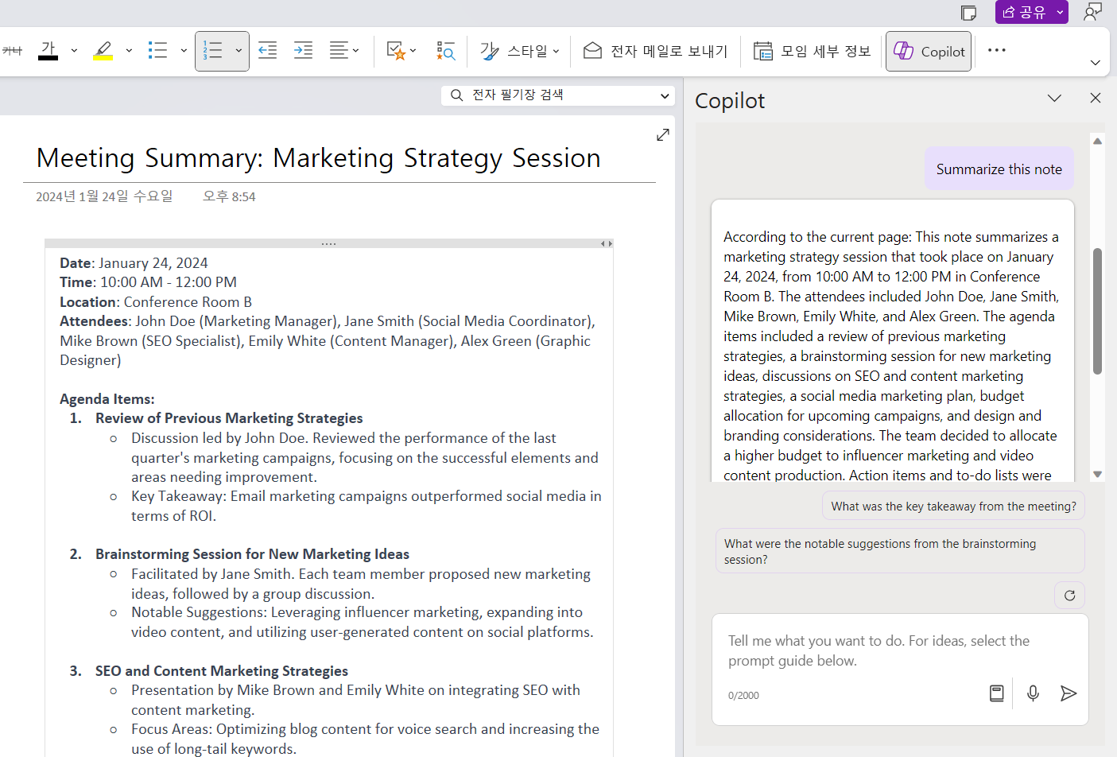

위 사진을 살펴보겠습니다. 좌측의 노트는 마케팅팀의 정기 전략회의 참석자가 작성한 회의 요약 필기입니다. 우측 코파일럿 창에서 “이 노트를 요약해 줘” 라는 요청을 전달하였고, 이를 코파일럿이 요약해 준 결과가 답변으로 표시되고 있습니다.
노트 필기는 분량이 천차만별입니다. 특히 대학강의의 경우 한 가지 토픽을 여러 시간에 걸쳐서 수업하는 경우도 있기에 목차를 잘 쪼개어 관리하더라도 한 개의 노트가 A4용지 여러 장 분량을 넘어가는 경우도 많습니다.
노트필기는 추후 다시 펼쳐보고 참고하기 위하여 존재하는 것이며, 노트를 펼쳐보는 행위는 과거의 기록을 빠르게 되짚으며 떠올리기 위한 행위일 것입니다. 이런 점에서 코파일럿을 활용한다면 빠르게 과거에 기록해둔 내용들을 따라잡으며 여러분의 소중한 시간을 절약할 수 있습니다.

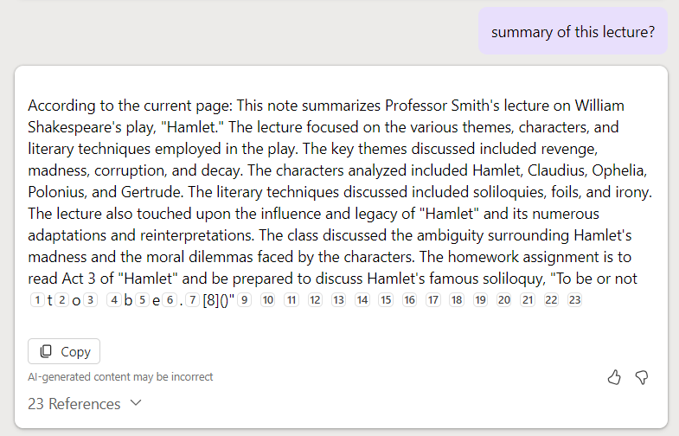

요약을 요청하는 프롬프트는 이처럼 간소하게 작성하여도 좋습니다.

To-do list 만들기
인공지능이 회의 결과를 요약하고 이해할 수 있다면, 그 다음 단계의 작업도 시켜볼 수 있지 않을까요? 코파일럿은 원노트 필기내용을 토대로 간단한 To-do list를 만드는 데에도 사용할 수 있습니다.

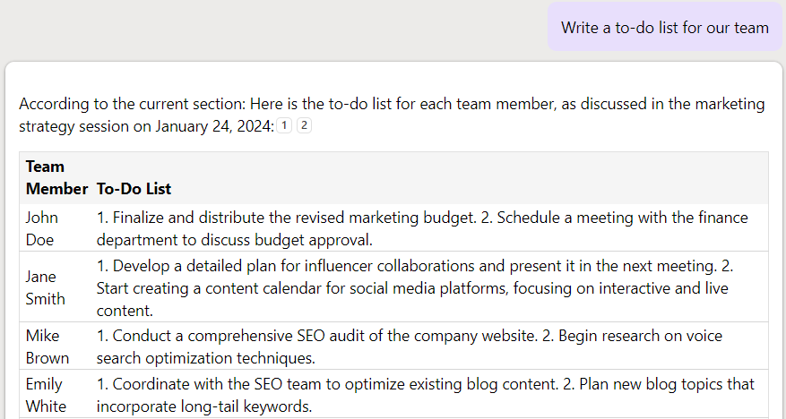

위 사진은 회의 중에 필기한 노트를 토대로 코파일럿에게 to-do list의 작성을 요청한 사례입니다. 회의의 흐름을 찰떡같이 이해하였기에 이를 토대로 업무분장을 이해할 수 있었고, 한 사람당 2개의 업무를 배정하며 표 형태로 결과물을 작성한 사례입니다.
AI가 임의로 업무를 배정하는 것이 꺼려지거나 특정 업무는 특정 인물이 처리하는 것이 바람직한 상황이라면 이와 관련된 내용을 노트에 필기해 두시면 됩니다. 예를 들어 “쓰레기 분리수거”라는 업무 항목 옆에 “- 반병현이 담당하기로 하였음” 과 같은 문구를 추가해 두는 것입니다. 코파일럿이 이런 메모를 읽고 업무분장에 반영할 것입니다.

프로젝트 스케쥴 관리하기
습관화된 노트 필기는 유사한 주제의 문서를 장기간에 걸쳐 쌓아올리게 되며, 추후에 커다란 자산이 되곤 하지요. 마찬가지로 프로젝트의 진행 과정이나 한두 문장 분량의 간략한 보고를 원노트에 쌓아올린다면 다음과 같은 활용도 가능해집니다.

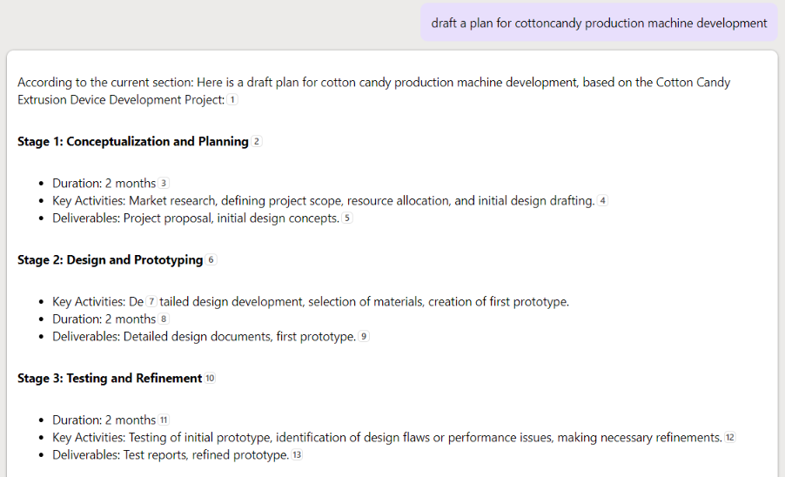

먼저 노트를 토대로 프로젝트 수행계획을 작성해달라는 요청이 가능해집니다.

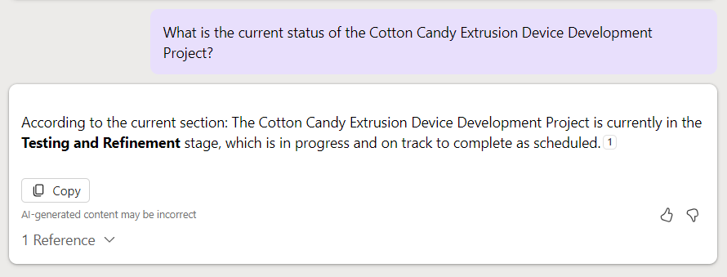

꾸준히 필기해둔 내용을 토대로 프로젝트의 현재 상태가 어느 수준인지까지도 진단할 수 있습니다. 이 기능 하나만 고려하더라도, 법적 효력이 없음을 감수하며 원노트로 연구노트를 작성해 보면 어떨까 고민이 들 정도입니다.
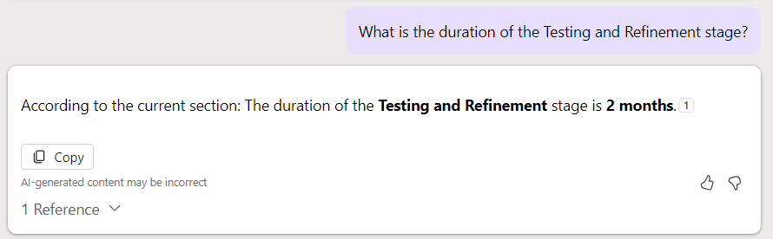

현재의 세부목표를 달성하는 데 소요되는 시간도 대략적으로 추산이 가능합니다.

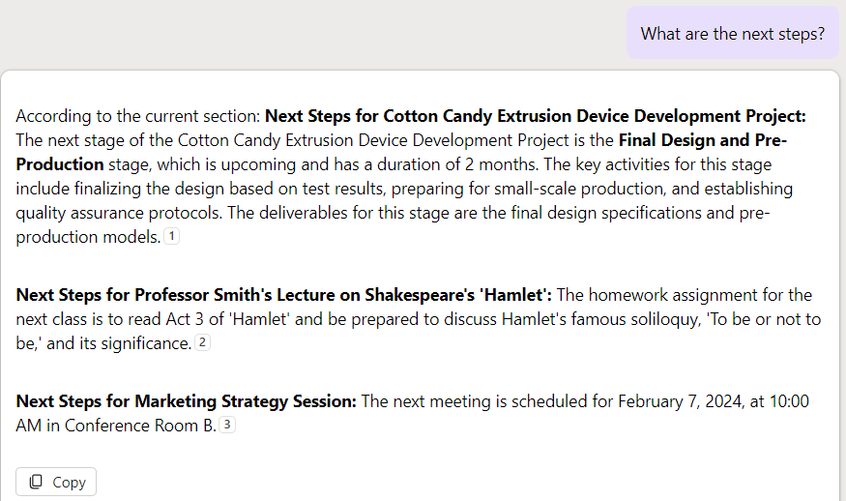

마지막으로, 전체 프로젝트 달성을 위해 향후 남은 작업들을 물어보는 경우에도 그럴싸한 답변을 작성해 줍니다. 회사에서의 업무 관련 메모나 회의 필기 등에 원노트를 적극적으로 활용해 보시는 것을 권장합니다.
다만 주의할 사항이 있습니다. 코파일럿의 답변은 여러분이 작성한 노트를 기반으로 하고 있지만, 요약이 아니라 이를 이해하고 분석하여 새로운 정보를 창출하는 과정에서는 필연적으로 할루시네이션이 개입할 수 있습니다. 그러므로 코파일럿이 추산한 업무소요기간 등은 비판적으로 수용하시는 것이 바람직합니다.

노트의 내용을 기반으로 새로운 문서 작성하기
경이로운 지능과 문서 이해 능력을 갖춘 GPT-4를 탑재한 덕에 아주 약간의 노력만으로 새로운 문서를 작성하는 것도 가능합니다.

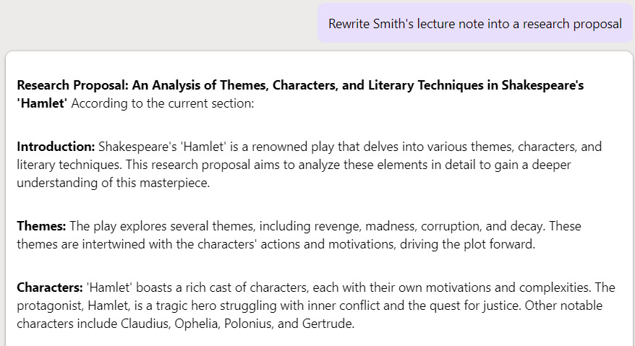

수업을 듣고 필기한 내용을 토대로 코파일럿에게 연구제안서를 작성해 달라는 요청을 해 봤습니다. 이는 노트 필기 내용에 대한 완벽한 이해는 물론, 기본적인 연구방법론과 학술적인 수준에서의 논리전개 역량 등을 골고루 요구하는 작업입니다. 여러분이 열심히 노트에 옮겨 적은 정보의 파편들을 토대로 새로운 지식을 창출하기 위한 계획안을 작성하는 것이니 그야말로 고등사고의 영역에 해당하는 작업이지요.
새로운 생각을 만들어내는 것은 원래 산고의 고통 끝에 얻어지는 과실이라 하지만, 코파일럿과 함께한다면 지름길을 가로지르듯 다양한 지적 산출물을 창조해낼 수 있습니다.

코파일럿은 원노트의 게임체인저가 맞습니다
지금까지 마이크로소프트 365 생태계에서 프로젝트 관리와 관련된 기능은 아웃룩과 팀즈에서 전담했습니다. 하지만 이번 사례와 마찬가지로 원노트를 활용한 프로젝트 관리 역시 무척이나 편리해보입니다. 이 장 초반에서 언급하였던 원노트의 여러 가지 한계점들이 무색하리만큼, 코파일럿과 함께하는 원노트는 완전히 별개의 소프트웨어가 되어버렸습니다.
학생들은 원노트를 사용하면 복습에 소요되는 시간과 노력을 효율적으로 재구성할 수 있습니다. 프로젝트를 기반으로 업무를 추진하는 연구직, 기획자, 마케터 등 대다수의 지식노동자들은 프로젝트 관리를 효율적으로 해낼 수 있습니다. 고등 지적 사고를 즐기는 사람들에게는 시간과 노력을 단축시킬 수 있는 비서가 되어줄 것이고요.
원노트는 대표적인 크로스플랫폼 소프트웨어이므로 모바일 디바이스에서도 충분히 메모 용도로 사용해 볼 수 있는 도구입니다. 일상에서의 활용도가 높지요. 하다 못해 감명깊게 읽은 인터넷 게시물이나 눈길이 가는 뉴스 기사를 스크랩하는 용도로만 사용하셔도 좋습니다. 언젠가 코파일럿에게 질문을 한다면, 여러분이 오랜 기간 쌓아올린 정보들을 토대로 코파일럿이 유용한 답변을 제공해줄 것이니 말입니다.

과학자, 공학자들의 연구 내용을 기재하는 노트. 일정 요건을 갖추면 법적 효력을 인정받아 연구자들을 다양한 분쟁으로부터 보호하는 수단이 된다. 전자문서를 연구노트로 작성하려면 위변조 방지시스템, 공인서명기능 등이 가능해야 한다.

